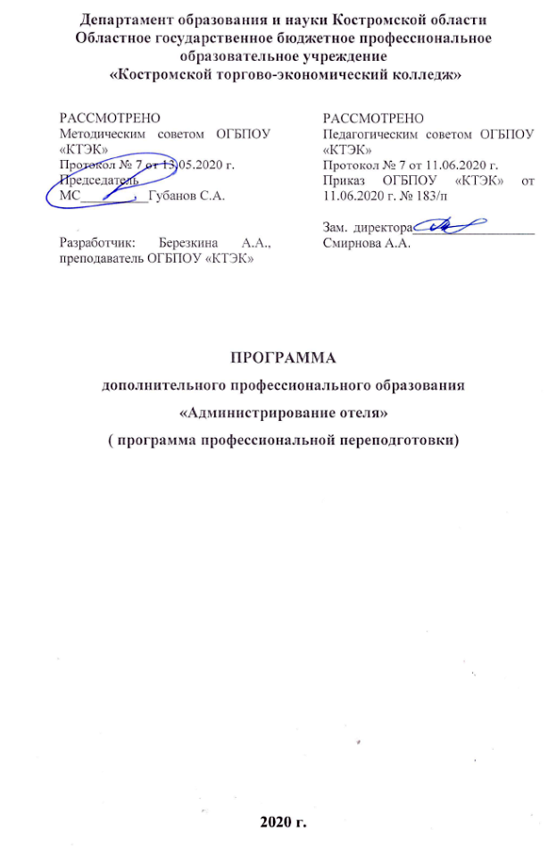
ОПИСАНИЕ ПРОГРАММЫ
1. Название программы: Программа дополнительного профессионального образования «Администратор гостиницы».
2. Категория слушателей: Лица, имеющие/получающие высшее и (или) среднее профессиональное образование и относящиеся к следующим должностям и /или группам занятий:
Наименование документа | Код | Наименование базовой группы, должности (профессии)
ОКЗ | 20063 | Администратор гостиницы (дома отдыха)

3. Цель освоения программы: Совершенствование у слушателей компетенций по администрированию отеля.

4. Форма обучения: Очно-заочная с применением дистанционных образовательных технологий, в объеме 286 час.

5. Освоение модуля предполагает профессиональную переподготовку в соответствии с профессиональным стандартом «Работник службы приема и размещения гостей», утвержденного Приказом Минтруда и социальной защиты РФ от 05.09.2017 № 659н.

6. Образовательные результаты:
Слушатель, освоивший программу, должен обладать профессиональными компетенциями:

1. Планировать потребности службы приема и размещения в материальных ресурсах и персонале

2. Организовывать деятельность работников службы приема и размещения в соответствии с текущими планами и стандартами гостиницы

3. Контролировать текущую деятельность работников службы приема и размещения для поддержания требуемого уровня качества
7. Результаты обучения:
В результате освоения программы слушатель должен приобрести знания и умения, необходимые для качественного изменения перечисленной выше профессиональной компетенции.
В результате освоения дисциплины обучающийся должен уметь:
- Проводить оценку наличия расходных материалов, необходимых для бесперебойной работы службы приема и размещения
- Определять исправность работы оборудования службы приема и размещения
В результате освоения дисциплины обучающийся должен знать:
- Нормативно-правовые акты Российской Федерации, регулирующие деятельность средств размещения
- Основы планирования, организации и контроля деятельности подчиненных
- Технологии обслуживания гостей в гостиницах и иных средствах размещения при встрече, регистрации и размещении гостей в гостинице
- Основы техники безопасности, охраны здоровья, санитарии и гигиены
- Учебный план
№ п/п | Наименование раздела | Всего, час | Аудиторные  занятия |  | Дистанционные  занятия |  | СРС, час. | Промежу-  точная  аттестация, час
 |  |  | из них |  | из них
 |  |  | теоретические занятия (лекции) | Лабораторно-практические занятия | теоретические занятия (лекции) | практические занятия
1 | 2 | 3 | 4 | 5 | 6 | 7 | 8 | 9
1 | Организация обеспечения безопасности в профессиональной деятельности | 16 |  |  | 6 | 4 | 6 | зачет
2 | Профессиональная этика и культура обслуживания гостей | 18 |  |  | 4 | 8 | 6 | зачет
3 | Иностранный язык в сфере профессиональной коммуникации | 18 | 4 | 8 |  |  | 6 | зачет
4 | Организация приема, размещения и выписки гостей | 18 | 4 | 2 | 6 |  | 6 | экзамен
5 | Бронирование гостиничных услуг | 18 | 4 | 2 | 6 |  | 6 | экзамен
6 | Правовое и документационное обеспечение профессиональной деятельности | 12 |  |  | 6 | 4 | 2 | зачет
7 | Автоматизация процесса обслуживания гостей | 18 | 4 | 8 |  |  | 6 | зачет
8 | Обслуживание гостей в процессе проживания | 18 |  | 4 | 8 |  | 6 | экзамен
9 | Организация деятельности службы обслуживания номерного фонда | 14 |  | 6 | 6 |  | 2 | зачет
10 | Производственная практика | 132 |  |  |  | 132 |  | Отчет по практике
Итоговая аттестация |  | 4 | Квалификационный экзамен
Всего: |  | 286

- Календарный учебный график
Наименование разделов (дисциплин, практик, стажировок, иных видов учебной деятельности) | Объем нагрузки, ч. | Учебные недели
 |  | 1 | 2 | 3 | 4 | 5 | 6 | 7 | 8 | 9 | 10 | 11 | 12 | 13 | 14 | 15 | 16
Организация обеспечения безопасности в профессиональной деятельности | 16 | 8 | 8
Профессиональная этика и культура обслуживания гостей | 18 | 6 | 6 | 6
Иностранный язык в сфере профессиональной коммуникации | 18 |  |  | 6 | 6 | 6
Организация приема, размещения и выписки гостей | 18 |  |  |  |  |  | 6 | 6 | 6
Бронирование гостиничных услуг | 18 |  |  |  |  |  |  |  |  |  | 6 | 6 | 6
Правовое и документационное обеспечение профессиональной деятельности | 12 |  |  |  |  |  |  |  | 4 | 4 | 4
Автоматизация процесса обслуживания гостей | 18 |  |  |  | 6 | 6 | 6
Обслуживание гостей в процессе проживания | 18 |  |  |  |  |  |  |  |  |  | 6 | 6 | 6
Организация деятельности службы обслуживания номерного фонда | 14 |  |  |  |  |  |  | 6 | 6 | 2
Производственная практика | 132 |  |  |  |  |  |  |  |  |  |  |  |  | 28 | 36 | 36 | 32
Итоговая аттестация | 4 |  |  |  |  |  |  |  |  |  |  |  |  |  |  |  | 4
10. Организационно–педагогические условия
10.1 Материально-технические условия реализации программы
Вид ресурса | Характеристика ресурса и количество
Аудитория | Оборудована компьютером, проектором и экраном, учебные столы и стулья
Программное обеспечение для реализации программы на основе дистанционных образовательных технологий или в рамках смешанного обучения | Дистанционное обучение в системе MOODLE
Мастерская «Администратор гостиницы» | Стойка администратора, Офисные столы, Офисные стулья, Журнальный стол, Кресла для гостиной, Торшер, Денежный кассовый ящик, Мини-сейф, Часы настенные, Табличка под часы, Запираемый шкафчик, Вешалка — штанга, Кулер, Кресло офисное на колёсах, Зеркало
Канцелярские товары | Блок бумаг, ручка, карандаш, ластик, степлер, Набор скоб для степлера, маркеры выделители, файлы, калькулятор, ножницы, антистеплер, точилка, клейкарандаш, бумага А4 80г, скотч.
Инвентарь, инструменты, приспособления | Компьютер (моноблок) Ноутбук МФУ

10.2. Кадровые ресурсы
Вид ресурса | Характеристика ресурса и количество
Руководитель проекта/куратор | Руководитель ресурсного центра
Разработчик контента | Преподаватель
Лектор | Преподаватель
Модератор | Преподаватель
Тьютор | Преподаватель

10.3. Учебно-методическое обеспечение программы
- Ёхина, М.А. Бронирование гостиничных услуг [Текст: учеб. пособие для студ. учреждений сред. проф. образования / М.А. Ёхина. - Издательский центр «Академия», 2017. – 240 с.
- Ёхина, М.А. Организация обслуживания в гостиницах Текст: учеб. пособие для студ. учреждений сред. проф. образования / М.А. Ёхина. - 4-е изд., стер. – М.: Издательский центр «Академия», 2018. – 208 с.
- Ёхина, М.А. Приём, размещение и выписка гостей Текст: учебник для студ. учреждений сред. проф. образования / М.А. Ёхина. – М.: Издательский центр «Академия», 2017. – 304с.
- Павлова, Н.В. Администратор гостиницы Текст: учеб. пособие для студ. учреждений сред. проф. образования / Н.В. Павлова –– М.: Издательский центр «Академия», 2017. – 80 с.
- ГОСТ Р 53423-2009 Туристические услуги. Гостиницы и другие средства размещения. Термины и определения. – Введ. 2010–07–01. – М.: Стандартинформ, 2010
- ГОСТ Р 50644-2009 Туристские услуги. Требования по обеспечению безопасности туристов. – Введ. 2010–07–01. – М.: Стандартинформ, 2010.
- Об утверждении Правил предоставления гостиничных услуг в Российской Федерации (с изменениями) постановление Правительства РФ от 25 апреля 1997 г. N 490 // режим доступа: справочно-правовая система Гарант.
- Об утверждении системы классификации гостиниц и других средств размещения: приказ Федерального агентства по туризму от 21 июля 2005 г.№86 // Бюллетень нормативных актов федеральных органов исполнительной власти. – 2005. – № 38.
- Постановление Правительства РФ от 25 апреля 1997 г. N 490 Об утверждении Правил предоставления гостиничных услуг в Российской Федерации (с изменениями) // режим доступа: справочно-правовая система Гарант.
- Портал о гостиничном бизнесе [Электронный ресурс].– http://prohotel.ru– (дата обращения 20.01.2017)

11. Оценка качества освоения программы
11.1 Формы текущего контроля успеваемости и промежуточной аттестации по программе:
Наименование разделов учебного плана | Технология и/или метод(ы) проведения оценочного мероприятия | Шкала оценки (баллы, «зачтено» / «не зачтено») | Размещение оценочных материалов
Организация обеспечения безопасности в профессиональной деятельности | зачет | «зачтено» /  «не зачтено» | ТА
Профессиональная этика и культура обслуживания гостей | зачет | «зачтено» /  «не зачтено» ТА | ТА
Иностранный язык в сфере профессиональной коммуникации | зачет | «зачтено» /  «не зачтено» | ЗР
Организация приема, размещения и выписки гостей | экзамен | 0-5 баллов | ВР
Бронирование гостиничных услуг | экзамен | 0-5 баллов | ВР
Правовое и документационное обеспечение профессиональной деятельности | зачет | «зачтено» /  «не зачтено» | ПД
Автоматизация процесса обслуживания гостей | зачет | «зачтено» /  «не зачтено» | ТА
Обслуживание гостей в процессе проживания | экзамен | 0-5 баллов | ВР
Организация деятельности службы обслуживания номерного фонда | зачет | «зачтено» /  «не зачтено» | ТА
Производственная практика | Отчет по практике | 0-5 баллов | ПД
Итоговая аттестация | Квалификационный экзамен | 0-5 баллов | ТА +ВР
11.2 Примеры оценочных материалов
Задания для теоретического этапа зачета:
- Из приведенного списка выберите правовой документ, в котором установлены правила предоставления услуг в гостиницах:
А) Закон «Об основах туристской деятельности в Российской Федерации»
Б) Правила предоставления гостиничных услуг в Российской Федерации
- В) Закон «О защите прав потребителей»
- Г) Правила оказания услуг по реализации туристического продукта
- Структурное подразделение СПиР, в функции которого входит помощь гостям в организация досуга, называют:
А) служба телефонных операторов
Б) служба консьержей
В) служба безопасности
Г) отдел маркетинга и продаж
3. Во время исполнения своих должностных обязанностей вы подверглись нападению неизвестных лиц в масках. Ваши действия
А) Выполнять все требования напавших на вас людей
Б) По возможности, не подвергая опасности окружающих, дать отпор напавшим
В) Незаметно для напавших вызвать полицию
Г) Претвориться что вы не понимаете их требований
- В ваш отдел поступил новый сотрудник с испытательным сроком 3 недели. Вы проводите инструктаж по технике безопасности для нового сотрудника:
А) По мере загруженности ответственного лица
Б) После первой недели испытательного срока
В) По окончании испытательного срока
Г) В первый рабочий день
- Что не входит в обязанности СПиР?
А) Предоставление информации о текущих акциях в ресторанах отеля
Б) Бронирование столика в ресторанах города
В) Заказ авиа билетов для гостя
Г) Уборка номеров для VIP гостей
Задания для практического этапа зачета:
    - Встреча, регистрация и размещение гостей при заселении в гостиничный комплекс или иное средство размещения
    - Учет заказов гостей гостиничного комплекса или иного средства размещения
    - Регистрация выезда гостей гостиничного комплекса или иного средства размещения
  - Критерии и шкала оценки для промежуточной аттестации по программе:
Задание с выбором ответа:
Правильный ответ – 1 балл; неправильный ответ – 0 баллов
количество заданий с выбором ответа: 50;
Максимальный балл 50, проходной 35.
Практическое задание:
Критерии оценивания | Балл
Заезд и туристическая информация | 5
Помощь гостю во время проживания | 5
Предоставление информации об отеле | 5
Экстраординарная ситуация | 5
Выезд | 5
ИТОГО: | 25
Максимальный балл 25, проходной 17.

Слушатель, считается освоившим программу дополнительного профессионального образования «Администратор гостиницы», набравший 52 балла из 75 баллов.

Рекомендуется в этой графе указывать технологию и/или метод(ы) проведения оценочного мероприятия: - ТА/ЗА – тест или задача с автоматизированной обработкой; - ТР/ЗР – тест или задача с ручной проверкой; - Р – на основе реферата или эссе с индивидуальной проверкой; - ЭЗ – на основе подготовленного слушателем экспертного заключения (индивидуальная проверка); - ГД – групповая дискуссия в аудитории или в интернет-пространстве; - ПД - разработанные проекты документов; - ВР - выполненные работы, изготовленные продукты и т.д.
Раздел настоящего учебного модуля, учебник, учебное или учебно-методическое пособие, система дистанционного обучения ПОО и т.п.

